
NOUVEL APPEL A CANDIDATURES POUR
LE CONSEIL MUNICIPAL DES JEUNES

La municipalité de L'Argentière-La Bessée lance un appel à candidatures pour le renouvellement de son Conseil Municipal des Jeunes (CMJ).
Tu as entre 9 et 18 ans, tu souhaites t'investir dans la vie de ta commune, proposer des idées, participer à des projets et représenter les jeunes Argentiérois ? Rejoins le CMJ pour un mandat de deux ans, qui débutera officiellement le 21 novembre 2026.

Comment se porter candidat ?

Les jeunes souhaitant se présenter doivent déposer en mairie, avant le 7 novembre inclus leur bulletin d'inscription dûment complété ainsi que l'autorisation parentale signée (voir page suivante).
Chaque candidat disposera ensuite d'un délai allant jusqu'au 21 novembre, jour du scrutin, pour remettre en mairie son affiche de campagne électorale. Celle-ci sera exposée sur les grands panneaux situés devant la mairie afin de permettre à tous les électeurs de découvrir les candidats.
Conditions pour être candidat
Pour être éligible au Conseil Municipal des Jeunes, il faut :
- être âgé de 9 à 18 ans ;
- être domicilié à L'Argentière-La Bessée par l'un ou les deux parents.
Élections du CMJ :
Samedi 21 novembre 2026 à 9h
au foyer culturel

Tous les jeunes âgés de 9 à 18 ans dont l'un ou les deux parents sont domiciliés sur la commune sont invités à participer au vote.
Le scrutin se déroulera le 21 novembre, dans la salle du foyer culturel, de 9 h à 11 h. Pour voter, chaque électeur devra présenter sa carte d'électeur (à détacher ci-dessous).
Le dépouillement des votes aura lieu de 11 h à 12 h, en présence des anciens membres du Conseil Municipal des Jeunes.
À 12 h, monsieur le Maire procédera à l'annonce des résultats et remettra à chaque nouveau membre élu du CMJ une écharpe officielle ainsi qu'un « kit du nouvel élu ».
N’hésite pas à te lancer et à faire entendre ta voix !

Le Conseil Municipal des Jeunes (CMJ) est l'occasion de participer activement à la vie de ta commune et de porter les projets qui te tiennent à cœur.
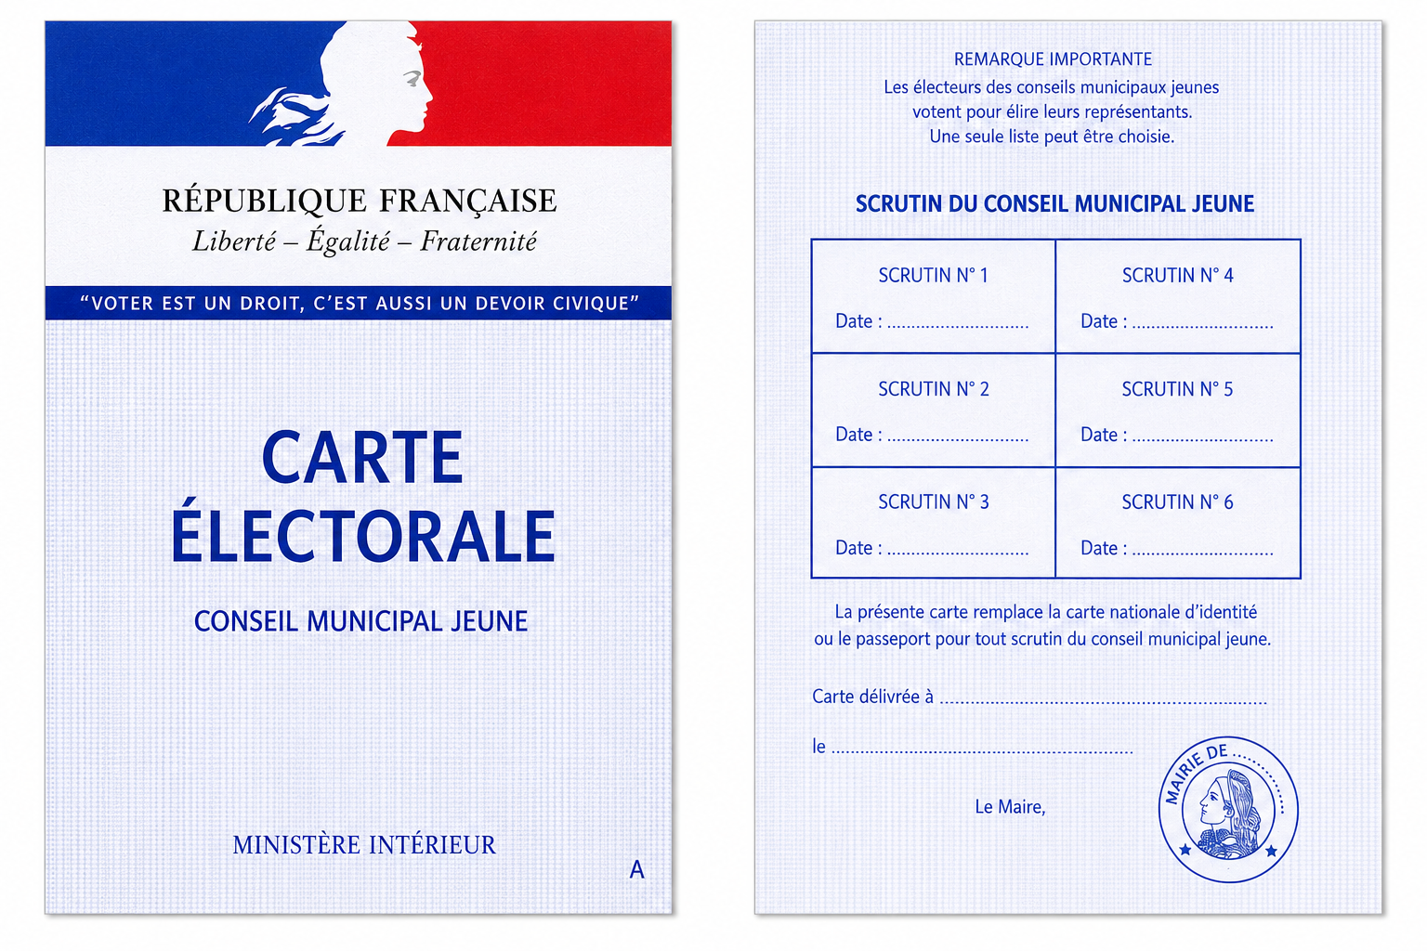
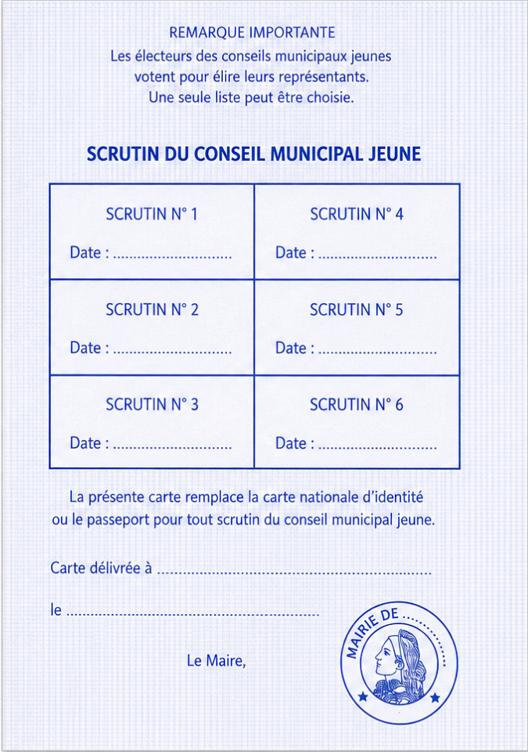

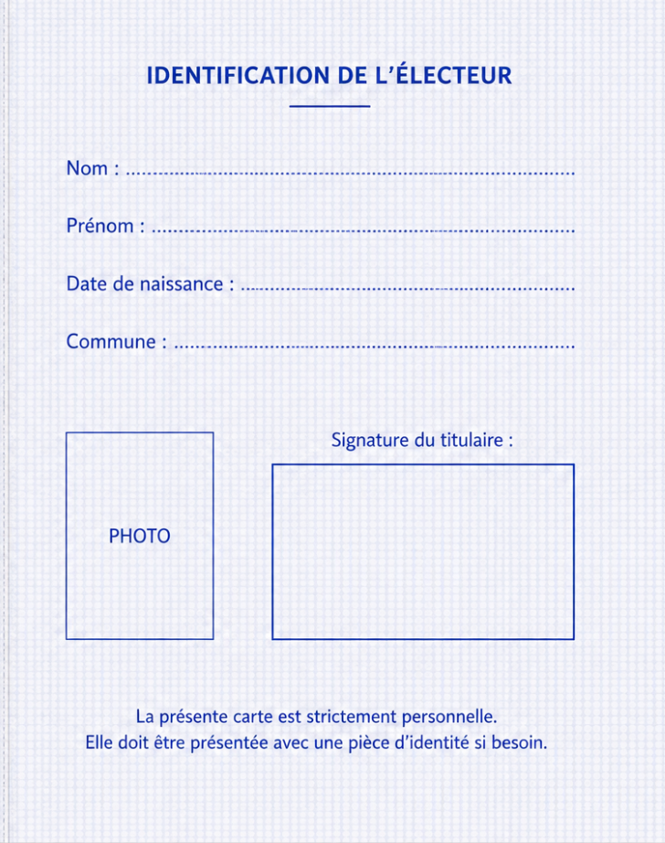
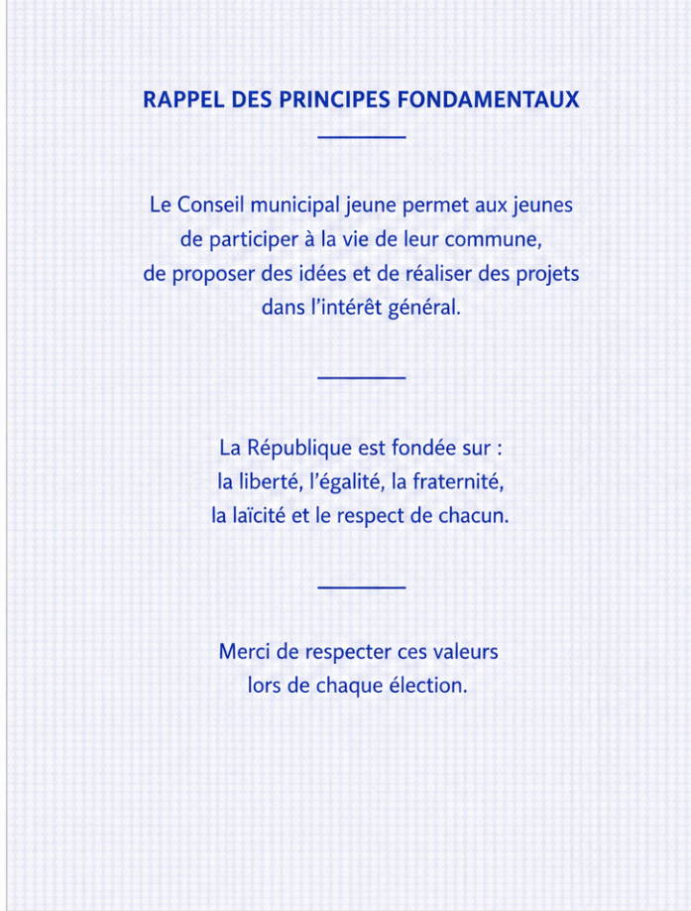

Photocopie des modèles de cartes d’électeur disponibles à l’accueil de la mairie.
DÉPÔT DE CANDIDATURE
CONSEIL MUNICIPAL DES JEUNES
BULLETIN A REMETTRE EN MAIRIE AVANT LE 7 NOVEMBRE

Informations du candidat
Nom : ..................................................................Prénom : ........................................................................
Date de naissance : .......... / .......... / ................
Âge : ........................
Adresse : ....................................................................................................................................................
Téléphone (le tien ou celui de tes parents) : ......................................
E-mail (le tien ou celui de tes parents) : ............................................
Établissement scolaire : .......................................................
Classe : .................................................................................

Tes motivations
Explique en quelques lignes pourquoi tu souhaites rejoindre le Conseil Municipal Jeune de la municipalité de L’Argentière-La Bessée :
......................................................................................................................................................................
......................................................................................................................................................................
......................................................................................................................................................................
......................................................................................................................................................................

Tes idées pour la commune
Quelles actions ou quels projets aimerais-tu proposer pour améliorer la vie des jeunes dans la commune ?
- ...........................................................................................................................................................
- .........................................................................................................................................................
- .........................................................................................................................................................

Engagement du candidat
Je soussigné(e) __________________________________________, déclare présenter ma candidature au Conseil Municipal des Jeunes et m'engage, si je suis élu(e), à participer activement aux réunions et aux actions organisées par le CMJ.
Fait à L’Argentière-La Bessée le ____ / ____ / ______
Signature du candidat :
Signature précédée de la mention « Lu et approuvé »
AUTORISATION PARENTALE
Candidature et participation au Conseil Municipal des Jeunes (CMJ)
Je soussigné(e) / Nous soussigné(e)s,
Représentant légal 1
Nom : ............................................................................................
Prénom : ........................................................................................
Représentant légal 2 (le cas échéant)
Nom : ............................................................................................
Prénom : ........................................................................................
Demeurant à l'adresse suivante :
......................................................................................................
Autorise / Autorisons l'enfant :
Nom : ...........................................................................................
Prénom : ......................................................................................
Date de naissance : ...... / ...... / ..........
à présenter sa candidature au Conseil Municipal des Jeunes de la commune de L’Argentière-La Bessée.
En cas d'élection ou de désignation, j'autorise / nous autorisons également mon/notre enfant à participer aux réunions, groupes de travail, manifestations, sorties et projets organisés dans le cadre des activités du Conseil Municipal des Jeunes.
Je reconnais / Nous reconnaissons avoir pris connaissance du règlement intérieur et des modalités de fonctionnement du CMJ et les accepter.

Fait à L’Argentière-La Bessée, le : ...... / ...... / ..........
Signatures du ou des représentants légaux, précédées de la mention « Lu et approuvé »

